Effet de l’apesanteur sur la transmission du message nerveux
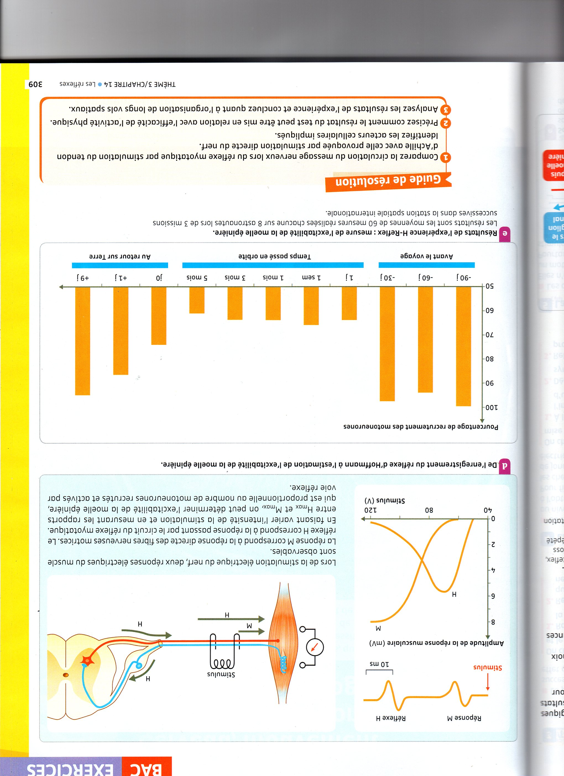
Présenter les fondements biologiques de l’expérience H-Reflex, ses résultats et les conséquences à en tirer pour les vols spatiaux.
Vous organiserez votre réponse selon une démarche de votre choix intégrant données issues des documents et vos connaissances.

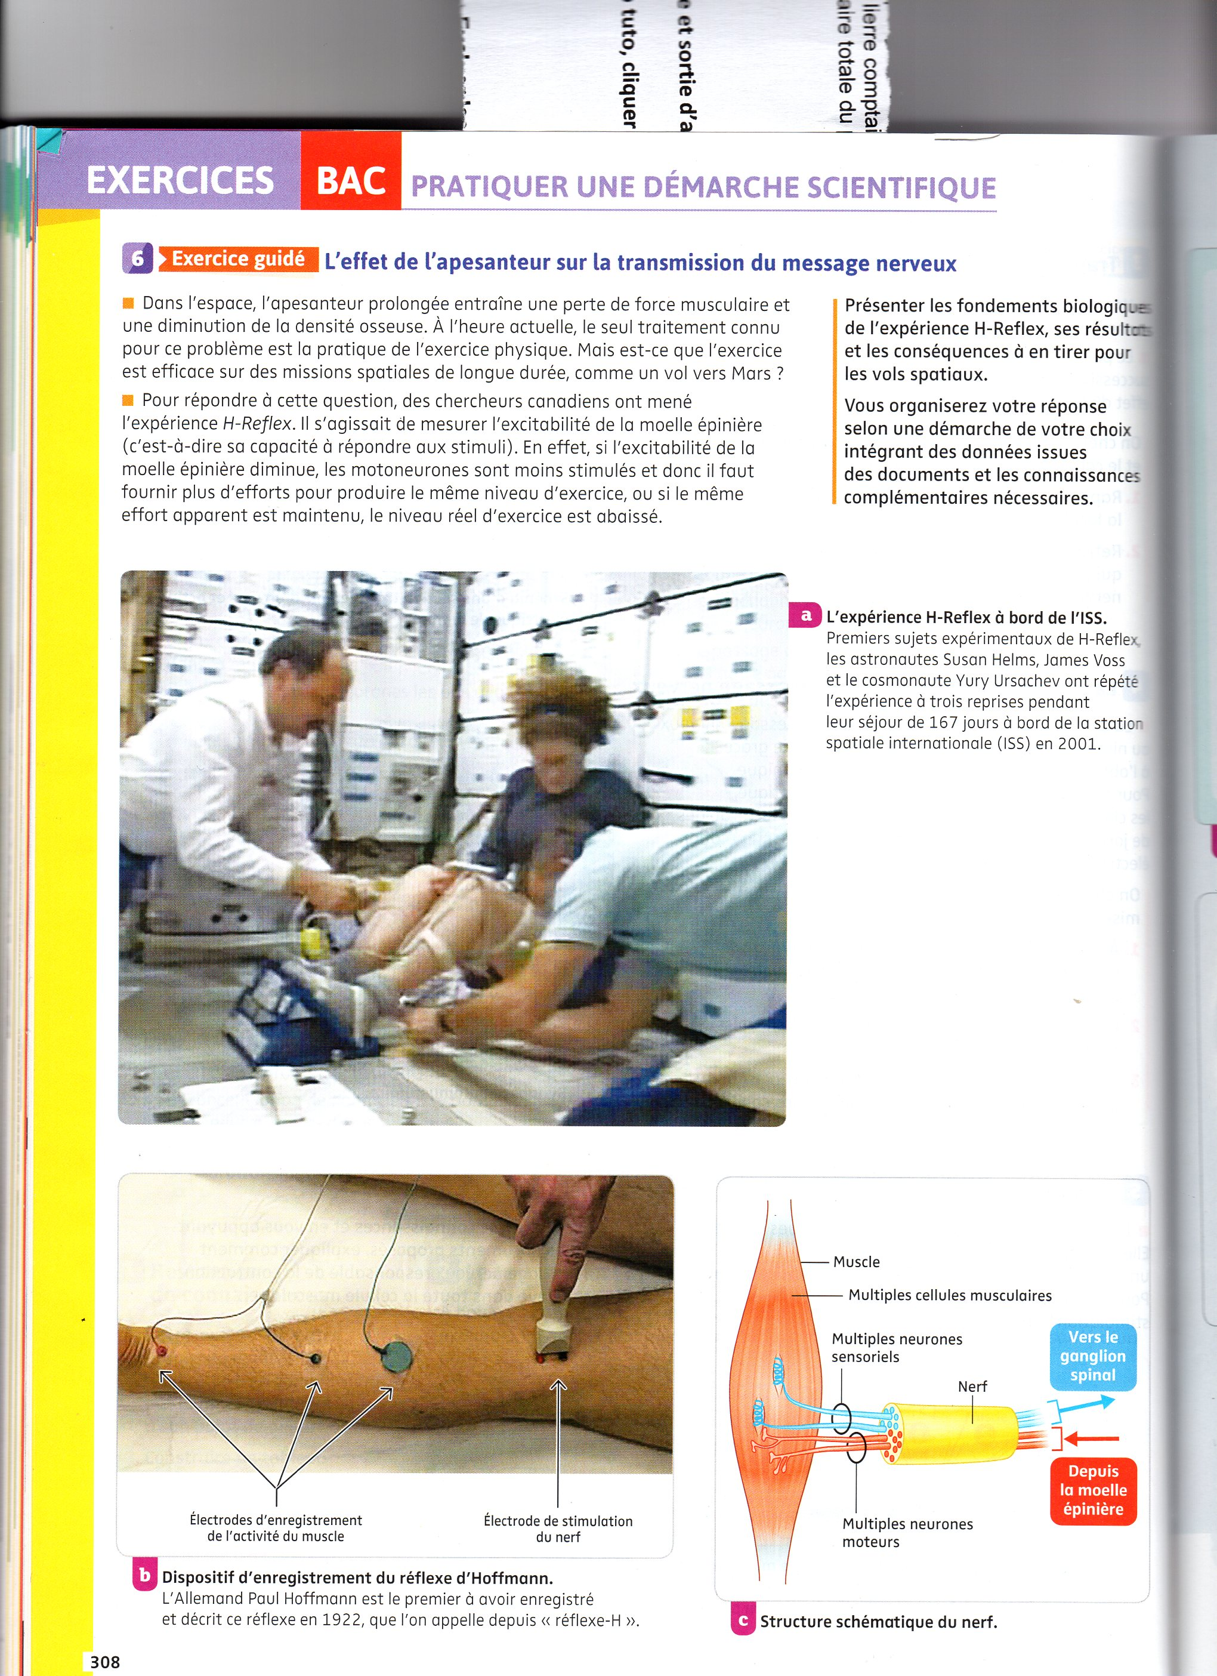

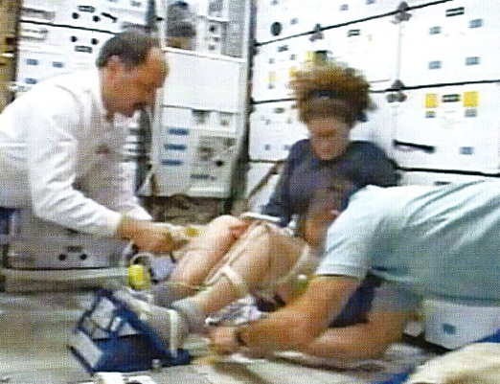

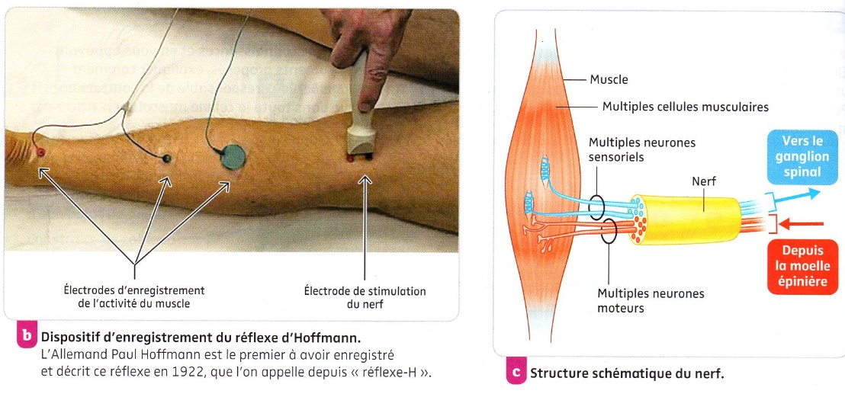

D’après Nathan- Spécialité SVT Terminale
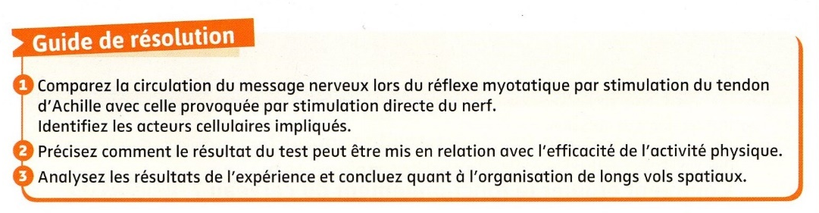

Le test médical des réflexes myotatiques permet d’évaluer l’intégrité du système neuro musculaire. Le dispositif mis au point par Hoffmann n’est pas basé sur la stimulation du muscle par élongation mais par stimulation directe du nerf relié au muscle.
Lors d’un réflexe myotatique, le message suit l’arc réflexe du fuseau neuro-musculaire jusqu’à la plaque motrice en passant par la moelle épinière. Dans le cas de ce test, il y a stimulation directe du nerf, donc à la fois des fibres sensitives et des fibres motrices. Il en résulte un message direct vers le muscle, ce qui provoque la réponse M, puis un second message, via les fibres sensitives qui provoque le réflexe H avec un petit temps de retard ( passage par la moelle).
L’efficacité de l’exercice physique dépend du nombre de neurones actifs stimulant les cellules musculaires, et ce nombre dépend de l’excitabilité de la moelle épinière.
La mesure de cette excitabilité grâce au réflexe d’Hoffmann permet d’avoir une estimation de la proportion de neurones moteurs ( = motoneurones) activables en fonction des conditions dans lesquelles se trouvent les astronautes.
Dès le premier jour en apesanteur, on observe une diminution du taux de motoneurones recrutés (passant de 100% sur Terre à 65% en orbite), diminution réversible dès le retour sur Terre. L’excitabilité de la moelle épinière est donc réduite en apesanteur.

En conséquence, la pratique de l’exercice physique est donc moins efficace en apesanteur pour maintenir sa force musculaire ( et sa densité osseuse)
https://www.asc-csa.gc.ca/fra/sciences/hreflex.asp

